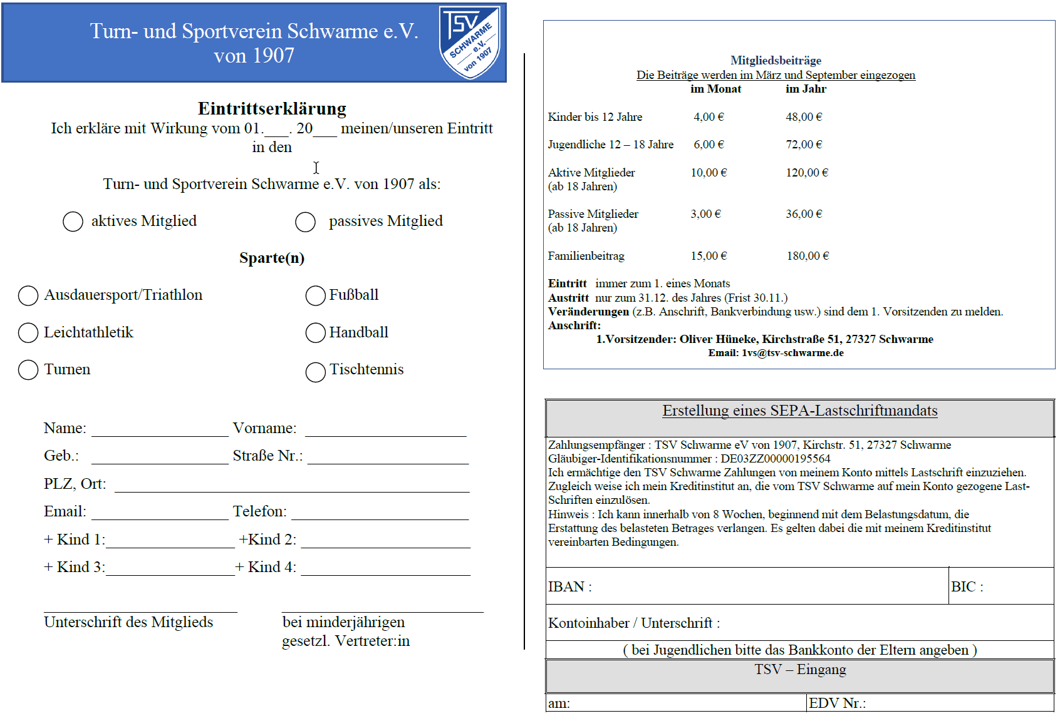


Turn- und Sportverein
Schwarme e.V. von 1907

Liebe Sportfreunde,

Ihr möchtet Mitglied beim TSV Schwarme e.V. von 1907 werden, um zukünftig
das Sportangebot des TSV Schwarme zu nutzen.

Hierzu ist es erforderlich, dass wir Eure personenbezogenen Daten erheben. Die ab dem
25 Mai 2018 geltende EU-Datenschutzgrundverordnung (DSGVO) schreibt in Art. 13 und Art.14 diesbezüglich Informationspflichten vor, denen wir hiermit nachkommen:

Namen und Kontaktdaten des Verantwortlichen:
TSV Schwarme e.V. von 1907
Kirchstr. 51
27327 Schwarme
gesetzlich vertreten durch den Vorstand nach § 26 BGB
Oliver Hüneke
Kirchstr. 51
27327 Schwarme
1vs@tsv-schwarme.de
Kontaktdaten des Datenschutzbeauftragten/der Datenschutzbeauftragten:
TSV Schwarme e.V. von 1907
Datenschutzbeauftragte
Anke Wolters
Kirchstr. 51
27327 Schwarme
Datenschutz@tsv-schwarme.de
Zwecke, für die personenbezogenen Daten verarbeitet werden:
- Die personenbezogenen Daten werden für die Durchführung des Mitgliedschaftsverhältnisses verarbeitet (z.B. Organisation des Sportbetriebes, Beitragseinzug, Einladung zu Versammlungen).
- Ferner werden personenbezogene Daten zur Teilnahme am Wettkampf-, Turnier- und Spielbetrieb der Landesfachverbände an diese weitergeleitet.
- Darüber hinaus werden personenbezogene Daten im Zusammenhang mit sportlichen Ereignissen einschließlich der Berichterstattung hierüber auf der Internetseite des Vereins, in Auftritten des Vereins in Sozialen Medien sowie auf Seiten der Fachverbände veröffentlicht und an lokale, regionale und überregionale Printmedien übermittelt.
Rechtsgrundlagen, auf Grund derer die Verarbeitung erfolgt:
- Die Verarbeitung der personenbezogenen Daten erfolgt in der Regel aufgrund der Erforderlichkeit zur Erfüllung eines Vertrages gemäß Artikel 6 Abs. 1 lit. b) DSGVO. Bei den Vertragsverhältnissen handelt es sich in erster Linie um das Mitgliedschaftsverhältnis im Verein und um die Teilnahme am Spielbetrieb der Fachverbände.
- Werden personenbezogene Daten erhoben, ohne dass die Verarbeitung zur Erfüllung des Vertrages erforderlich ist, erfolgt die Verarbeitung aufgrund einer Einwilligung nach Artikel 6 Abs. 1 lit. a) in Verbindung mit Artikel 7 DSGVO.
- Die Veröffentlichung personenbezogener Daten im Internet oder in lokalen, regionalen oder überregionalen Printmedien erfolgt zur Wahrung berechtigter Interessen des Vereins (vgl. Artikel 6 Abs. 1 lit. f) DSGVO). Das berechtigte Interesse des Vereins besteht in der Information der Öffentlichkeit durch Berichtserstattung über die Aktivitäten des Vereins. In diesem Rahmen werden personenbezogene Daten einschließlich von Bildern der Teilnehme zum Beispiel im Rahmen der Berichterstattung über sportliche Ereignisse des Vereins veröffentlicht.

Turn- und Sportverein
Schwarme e.V. von 1907

Die Empfänger oder Kategorien von Empfängern der personenbezogenen Daten:
- Personenbezogene Daten der Mitglieder, die am Spiel- und Wettkampfbetrieb der
Landesfachverbände teilnehmen, werden zum Erwerb einer Lizenz, einer
Wertungskarte, eines
Die Empfänger oder Kategorien von Empfängern der personenbezogenen Daten:
- Personenbezogene Daten der Mitglieder, die am Spiel- und Wettkampfbetrieb der
Landesfachverbände teilnehmen, werden zum Erwerb einer Lizenz, einer
Wertungskarte, eines Spielerpasses oder sonstiger Teilnahmeberechtigung an den jeweiligen Landesfachverband weitergegeben.
- Die Daten der Bankverbindung der Mitglieder werden zum Zwecke des Beitragseinzugs an das Bankinstitut (Volksbank Sulingen) weitergeleitet.
Die Dauer, für die die personenbezogenen Daten gespeichert werden oder, falls dies
nicht möglich ist, die Kriterien für die Festlegung der Dauer:
- Die personenbezogenen Daten werden für die Dauer der Mitgliedschaft gespeichert.
Mit Beendigung der Mitgliedschaft werden die Datenkategorien gemäß den gesetzlichen
Aufbewahrungsfristen weitere zehn Jahre vorgehalten und dann gelöscht. In der Zeit zwischen Beendigung der Mitgliedschaft und der Löschung wird die Verarbeitung dieser Daten eingeschränkt.
- Bestimmte Datenkategorien werden zum Zweck der Vereinschronik im Vereinsarchiv gespeichert. Hierbei handelt es sich um die Kategorien Vorname, Nachname, Zugehörigkeit zu einer Mannschaft, besondere sportliche Erfolge oder Ereignisse, an denen die betroffene Person mitgewirkt hat. Der Speicherung liegt ein berechtigtes Interesse des Vereins an der zeitgeschichtlichen Dokumentation von sportlichen Ereignissen und Erfolgen und der jeweiligen Zusammensetzung der Mannschaften zugrunde.
- Alle Daten der übrigen Kategorien (z.B. Bankdaten, Anschrift, Kontaktdaten) werden mit
Beendigung der Mitgliedschaft gelöscht.
Der betroffenen Person stehen unter den in den Artikeln jeweils genannten Voraussetzungen die nachfolgenden Rechte zu:
- das Recht auf Auskunft nach Artikel 15 DSGVO,
- das Recht auf Berichtigung nach Artikel 16 DSGVO,
- das Recht auf Löschung nach Artikel 17 DSGVO,
- das Recht auf Einschränkung der Verarbeitung nach Artikel 18 DSGVO,
- das Recht auf Datenübertragbarkeit nach Artikel 20 DSGVO,
- das Widerspruchsrecht nach Artikel 21 DSGVO,
- das Recht auf Beschwerde bei einer Aufsichtsbehörde nach Artikel 77 DSGVO
- das Recht, eine erteilte Einwilligung jederzeit widerrufen zu können, ohne dass die
Rechtmäßigkeit der aufgrund der Einwilligung bis zum Widerruf erfolgten
Verarbeitung hierdurch berührt wird.
Die Quelle, aus der die personenbezogenen Daten stammen:
Die personenbezogenen Daten werden grundsätzlich im Rahmen des Erwerbs der Mitgliedschaft erhoben.

Turn- und Sportverein
Schwarme e.V. von 1907

Zurück an :

TSV Schwarme e.V. von 1907
Datenschutzbeauftragte
Anke Wolters
Kirchstr. 51

27327 Schwarme

Einwilligung zur Datenverarbeitung meiner Daten im TSV Schwarme

Hiermit willige ich wie folgt zur Datenverarbeitung meiner Daten ein.

……………………………………………………………………………………………………
(Nachname, Vorname in Druckbuchstaben)

Pflichtangaben
Folgende Angaben sind für die Durchführung des Mitgliedschaftsverhältnisses erforderlich:

…………………………………………………..… ……………….....… (m) (w)
Nachname, Vorname Geburtsdatum Geschlecht

……………………………………………………………………………….………….....………
PLZ, Ort, Straße, Hausnummer

………………………………..… …..…..…..…..…..…..…..…..…..…..….…..…..…....…....
Abteilungszugehörigkeit Bankverbindung im Falle einer Einzugsermächtigung

Mit meiner Unterschrift erkenne ich die Satzung und Ordnungen des Vereins in der
jeweils gültigen Fassung an. Die mir separat überreichten Informationspflichten gemäß Artikel 13 und 14 DSGVO habe ich gelesen und zur Kenntnis genommen.

__________________ ____________________________________________________
Ort, Datum Unterschrift/-en (ggf. der ges. Vertreter bei Minderjährigen bzw. Geschäftsunfähigen)

Freiwillige Angaben

………………………………………………………………………………………………………….
Telefonnummer (Festnetz/mobil)

………………………………………………………………………………………………………….
E-Mail-Adresse

Ich bin damit einverstanden, dass die vorgenannten Kontaktdaten zu Vereinszwecken durch den Verein genutzt und hierfür auch an andere Mitglieder des Vereins (z.B. zur Bildung von
Fahrgemeinschaften) weitergegeben werden dürfen.

Mir ist bekannt, dass die Einwilligung in die Datenverarbeitung der vorbenannten Angaben freiwillig erfolgt und jederzeit durch mich ganz oder teilweise mit Wirkung für die Zukunft widerrufen werden kann.

___________________ _____________________________________________________
Ort, Datum Unterschrift/-en (ggf. der ges. Vertreter bei Minderjährigen bzw. Geschäftsunfähigen)

Turn- und Sportverein
Schwarme e.V. von 1907

Einwilligung in die Veröffentlichung von Personenbildnissen
Ich willige ein, dass Fotos und Videos von meiner Person bei sportlichen Veranstaltungen und zur Präsentation von Mannschaften angefertigt und in folgenden Medien veröffentlicht werden dürfen:
( ) Homepage des Vereins
( ) Facebook-Seite des Vereins
( ) regionale Presseerzeugnisse (z.B. Kreiszeitung, Weser Kurier)
Ich bin darauf hingewiesen worden, dass die Fotos und Videos mit meiner Person bei der
Veröffentlichung im Internet oder in sozialen Netzwerken weltweit abrufbar sind. Eine
Weiterverwendung und/oder Veränderung durch Dritte kann hierbei nicht ausgeschlossen werden. Soweit die Einwilligung nicht widerrufen wird, gilt sie zeitlich unbeschränkt. Die Einwilligung kann mit Wirkung für die Zukunft widerrufen werden. Der Widerruf der
Einwilligung muss in Textform (Brief oder per Mail) gegenüber dem Verein erfolgen.

Eine vollständige Löschung der veröffentlichten Fotos und Videoaufzeichnungen im Internet kann durch den TSV Schwarme nicht sichergestellt werden, da z.B. andere Internetseiten
die Fotos und Videos kopiert oder verändert haben könnten. Der TSV Schwarme e.V.
kann nicht haftbar gemacht werden für Art und Form der Nutzung durch Dritte wie z. B. für
das Herunterladen von Fotos und Videos und deren anschließender Nutzung und
Veränderung.

Ich wurde ferner darauf hingewiesen, dass trotz meines Widerrufs Fotos und Videos von meiner Person im Rahmen der Teilnahme an öffentlichen Veranstaltungen des Vereins gefertigt und im Rahmen der Öffentlichkeitsarbeit veröffentlicht werden dürfen.

___________________ ________________________________________________
Ort, Datum Unterschrift

Bei Minderjährigen bzw. Geschäftsunfähigen:

Bei Minderjährigen, die das 14. Lebensjahr vollendet haben, ist neben der Einwilligung der gesetzlichen Vertreter auch die Einwilligung des Minderjährigen erforderlich.
Ich/Wir habe/haben die Einwilligungserklärung zur Veröffentlichung der Personenbilder und Videoaufzeichnungen zur Kenntnis genommen und bin/sind mit der Veröffentlichung einverstanden.

___________________ __________________________________________________
Ort, Datum Vor- und Nachname des/der gesetzlichen Vertreter/s:

___________________ __________________________________________________
Ort, Datum Unterschrift des/der gesetzlichen Vertreter/s:

Der Widerruf ist zu richten an:

TSV Schwarme, Kirchstr. 51, 27327 Schwarme

